Compte-rendu projet KNN

I-Les objectifs

Ce projet a pour but la mise en place d’un algorithme KNN from scratch et d’un algorithme KNN à l’aide du module python Sklearn. Pour cela nous nous baserons sur des données produites par des réponse à qustionnaire à choix multiple et de leur classifications afin de pouvoir prévoir la classification de futures réponses.

II-La mise en place

A-Les données

Les données sont créées par les apprenant·es via le quizz fourni dans le fichier run.ypbn. Les données sont au format csv dans 25 fichiers séparés et doivent donc être agrégées à l’aide du programme aggreg.py pour fournir un jeu de données plus important et plsu utiles pour la créations des différents modèles.

Une fois les données regroupées elles sont nettoyées et séparées en jeux de test et d’entraînement à l’aide du module python Pandas.

B-KNN from scratch

Pour la création de l’algorithme KNN j’ai commencé par mettre en place le calcul des différentes distances (euclidienne, de Manhathan et de Minkowski) via la fonction distance. Cette fonction est utilisée pour le calcul de la distance du vecteur à classer et des vecteurs du jeu d’entraînement, permettant ainsi de sélectionner les k-plus proche voisins.

Par la suite j’ai mis en place une première version de l’algorithme qui prends un vecteur en paramètre calcul sa distance (selon le critère sélectionné) avec tous les vecteurs du jeu d’entraînement puis prends les k plus proches. Ensuite il effectue un jugement majoritaire sur la colonne ‘Interpretation’ et en sors la prédictions de la classes du vecteur à classé. Dans cette version j’utilise l’intégralité du dataframe comme feature ce qui donne une meilleure précision lors de la sélection des voisins les plus proches et donc lors de la classification. Cette façon de faire est certes plus précise mais elle ne permet que de classer des vecteurs dont on connaît déjà l’interprétation et est donc ultimement inutile.

Dans une seconde version j’ai mis en place un algorithme prenant en feature uniquement les réponses aux questions et non plus la totalité du dataframe. Le jugement majoritaire s’effectue cette fois-ci en utilisant les targets correspondant aux indices des vecteurs les plus proches. Cette version est moins précise que la précédente mais elle permet de classer des vecteurs dont on ne connaît pas l’interprétation et donc, contrairement à la version 1, a une utilité.

C-KNN avec SKlearn

La mise en place de l’algorithme avec Sklearn est simple, il s’agit juste d’appliquer les différentes fonctions de la bibliothèque et d’ajuster le modèle sur les jeux d’entraînement obtenus par cross-validation

III-Interprétation des résultat

A-KNN from scratch

Lors de la mise en place du KNN from scratch j’ai également mis en place des fonctions permettant d’effectuer plusieurs fois l’algorithme avec un nombre de voisins changeant et selon la distance utilisée, afin d’en obtenir des taux de réussite. Voici les résultats obtenus :

Version 1 :
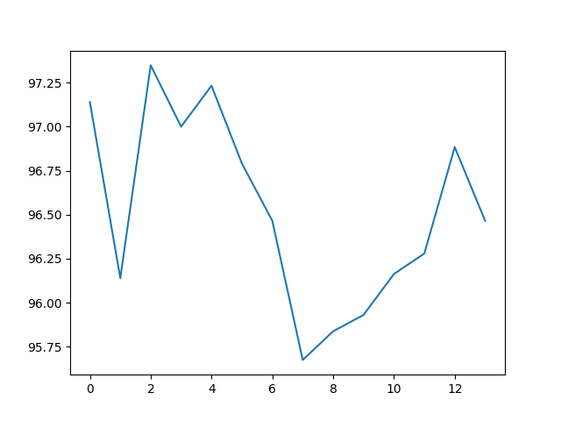

Avec la distance euclidienne
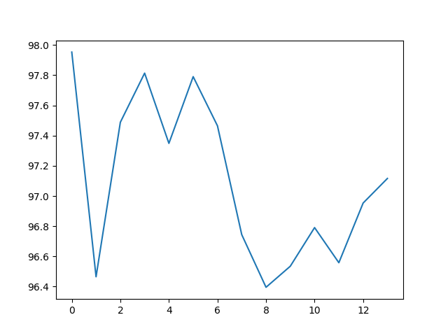

Avec la distance de Manhathan

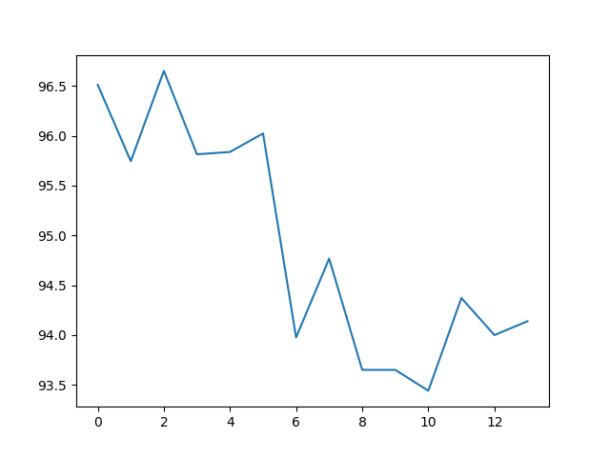

Avec la distance de Minkowski

Ces graphique représente l’évolution du pourcentage de réussite en fonction du nombre de voisins sélectionnés moins un, on peut y constater que les taux de réussite sont très bon et que le nombre optimal de voisin semble être aux alentour de 3. Les taux de réussite sont toutes fois à relativiser étant donné que le calcul de distance inclus la classe du vecteur à classé parmis ses paramètre, ce qui forcément donne de meilleur résultat dans les voisins les plus proches.

Version 2 :

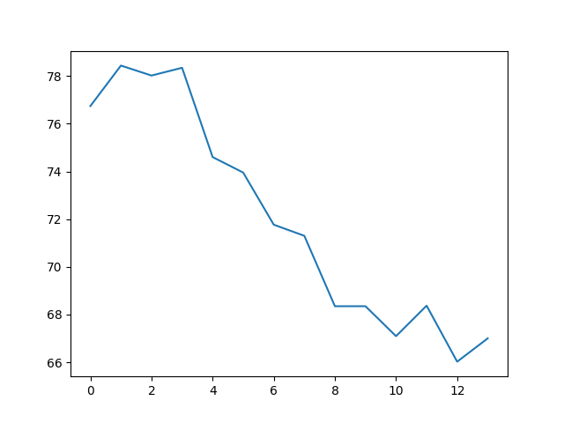

Avec la distance euclidienne

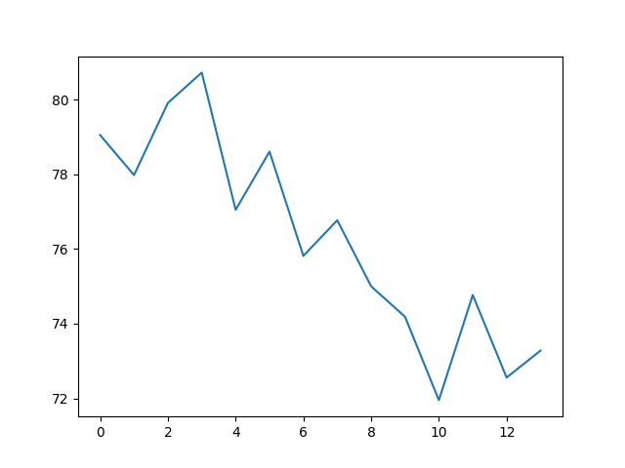

Avec la distance de Manhathan

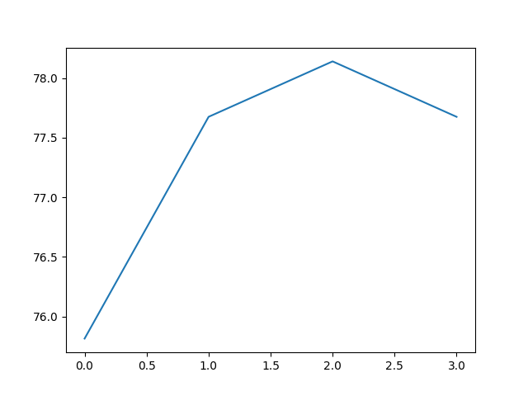

Avec la distance de Minkowski

Les conditions pour l’obtention de ces graphiques sont les même que pour la version 1 à l’exception de celui de la distance de Minkowski, le temps de calcul étant trop long j’ai réduit le nombre de voisins entre 1 et 4. Sur ces graphes nous constatons des résultats moins bons, ce qui était attendu car la classe du vecteur à classé n’est pas prise en compte lors du calcul de de distance. Toutes fois la remarques faite précédemment sur le nombre optimal de voisins tiens toujours, on observe une forte baisse de la précison avec l’augmentation du nombre de voisins, même si les résultats de la distance de Minkowski sont plus limité nous pouvons assez sereinement extrapoler au vu des résultats de la version 1 e de la tendance de la courbe après le 3ème voisin (noté à 2 sur l’abscisse).

B-Avec Sklearn

En appliquant une méthode de calcul similaire à celle utilisé pour le KNN from scratch sur les résultats obtenu par Sklearn j’ai obtenu le graphique suivant :

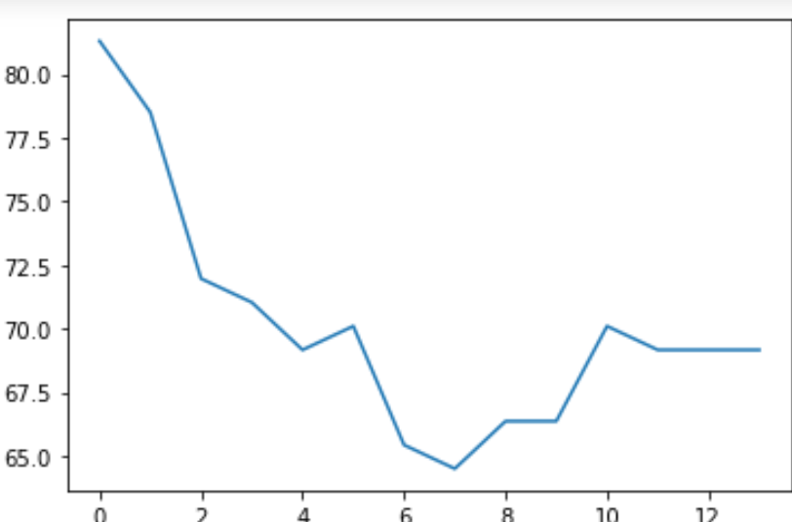

On y remarque les même tendance que pour les résultats de la version 2 du KNN from scratch, le taux de réussite est à la même échelle, cependant la baisse due au nombre croissant de voisin arrive plus tôt, dès le 2ème voisins les pertes sont substantielle. L’utilisation de la méthode gridsearch pour optimiser les hyperparamètres permettrai d’affiner ce résultat.

